PEVE-7MO-BASICO-CN-BIOLOGIA
Título | PEVE-7MO-BASICO-CN-BIOLOGIA
Tema de la Ficha
Nivel educativo | 7° Básico
Asignatura(s) | Ciencias Naturales
Unidad o Eje | Biología
Objetivos de Aprendizaje | CN07 OA 01, CN07 OA 02, CN07 OA 05, CN07 OA 03
Propósito formativo
Uso de ítems
Apuntes o comentarios

Respuestas

Banco de Preguntas [Banco de preguntas-CN -1030300] Ciencias Naturales 7
A
Son 4 las dimensiones que están involucradas en la sexualidad humana: biológica, afectiva, psicológica y social es esta última la que se relaciona con el establecimiento de relaciones sanas entre las personas.

Dimensiones de la sexualidad
C
Se trata de la dimensión biológica pues esta incluye todos los aspectos anatómicos y fisiológicos propios de las personas según la etapa del ciclo de vida por el que transitan.

Relaciones afectivas y sexualidad
D
Un vínculo afectivo entre dos personas que falla al no asumir con equidad los compromisos que se establecieron en la relación hay un problema de responsabilidad.

Derechos en sexualidad
Alternativa A

Respeto en relaciones afectivas
Alternativa C

Dimensión psicológica de la sexualidad
Alternativa D

Métodos de regulación de la fertilidad
B)
Considerando que es un ciclo regular y que su última regla comenzó el 17 de julio, el periódo que comienza su fertilidad es 10 días después del comienzo de la regla durando 6 días es decir desde el 27 de julio hasta el 01 de agosto.

Infertilidad en ciclo menstrual
D
El ciclo sexual femenino consta deetapas los días del sangrado (menstruación) desde elal; seguido de días de infertilidad (preovulatoria) delalluego un período de fertilidad (ovulación) de los díasaly por último hasta el díaotro periodo de infertilidad (postovulatorio).

Fecundación
Respuesta correcta "C". El proceso que involucra la fusión de los gametos (espermio y ovocito) se conoce como fecundación.

Aparato reproductor femenino
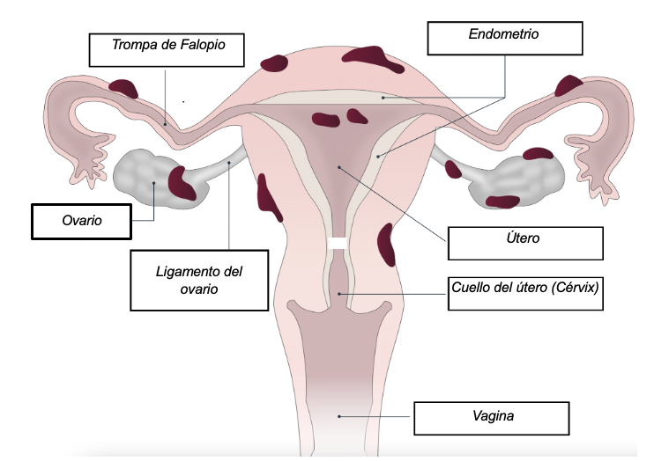

Ciclo menstrual
C)
5, 6 ,7 y 8 de junio.

Ciclo menstrual
I.- Su menstruación finaliza el viernes 7 de agosto
II.- Sus días fértiles son 18, 19, 20, 21 y 22 de agosto.
III.- Su ovulación probablemente será el 20 de agosto.
IV.- Su próximo ciclo comenzará el 3 de septiembre.

Concepto reproducción
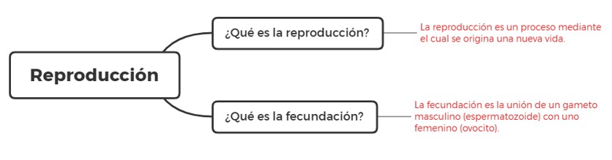

Estrógenos
C
¿A qué edad comienzan a producir estrógeno las niñas?

Métodos anticonceptivos
NOTA: Es posible modificar esta tabla, reduciendo la cantidad de métodos anticonceptivos, en el contexto de una evaluación sumativa. Así, el/la docente puede seleccionar los métodos que estime conveniente para sus fines evaluativos.

Paternidad y maternidad responsable
1.-
2.- Las y los adolescentes no han desarrollado todas las dimensiones de la sexualidad, es por eso que no se recomiendan que sean padres a temprana edad. Al enfrentar la paternidad saltarán etapas importantes de sus vidas.

Fecundación
B
Unión de espermatozoide y ovocito.

Función Útero
Alternativa B

Ciclo uterino
Alternativa C

Método natural de regulación de la fertilidad
Alternativa D

Características microorganismos
La alternativa correcta es la letra B, las bacterias son organismos de tipo procariota que corresponden a los más abundantes del planeta. Participan de variados y diferentes procesos, algunos de ellos como organismos simbiontes de humanos y otros animales. Si bien algunos son agentes productores de enfermedades, no son la mayoría. El hombre también las utiliza para la elaboración de diferentes productos.

Diferencias entre células eucariontes y procariontes
D
Sólo algunos tipos de bacterias pueden realizar fotosíntesis. Los otros dos procesos (duplicación de ADN y síntesis de proteínas) son procesos que pueden realizar todas las células (procariontes y eucariontes), aunque puedan diferenciarse en cómo realizan estos procesos.

Bacterias y Virus
Alternativa C

Virus
Alternativa D

Tratamiento contra hongos
Alternativa C

Cuadro comparativo de ITS
1.- A continuación se indican las respuestas esperadas para esta pregunta:
2.- Algunas de las formas para prevenir las ITS son:
Abstinencia sexual.
Pareja única.
Uso de preservativo.
Importante que en el caso de VIH el uso intravenoso de utencilios contaminados con el virus también podría ser una forma de contagio, al igual que las transfusiones de sangre, por lo que si la respuesta de los/las estudiantes indican aspectos vinculados a evitar esto, también se podría considerar como una respuesta correcta.

Métodos anticonceptivos
Alternativa B

Contagio VIH
Alternativa A

